# TinkerCad 3D · Proyecto VendLegoo

**Introducción**

Autodesk es una compañía estadounidense dedicada al software de diseño 2D y 3D para industrias de manufactura. Entre ellas hay un software el cual es propietario Autodesk llamado TinkerCad.

Para diseñar el producto Vendlegoo ha hecho falta alrededor de 4 horas para su diseño con dicha herramienta de modelado. Ésta documentación se va a almacenar también en el github del proyecto para que cualquier persona lo pueda utilizar y partir de ella a su utilización incluyendo realizar mejoras o modificaciones.

1. **Fase de Diseño**

Para empezar se deben utilizar las formas básicas y partir de ellas para poder idear cualquier forma. En este caso debe ser un ***cubo*** en el que se le puede dar más forma de rectángulo ya que la profundidad la indicará la cantidad de productos que se vayan a vender. En este caso las dimensiones están cambiadas a las dimensiones reales, ya que los componentes electrónicos que se introducen en el modelado del proyecto en Tinkercad no se pueden cambiar de tamaño para adaptarlo al tamaño de la máquina. No obstante, uno se puede hacer a la idea para redimensionar el diseño a un tamaño real.

Las formas al no ser huecas se deben agrupar con formas sólidas para que se puedan moldear. Esto es esencial para que estas formas básicas como un cilindro tengan un hueco en el medio.

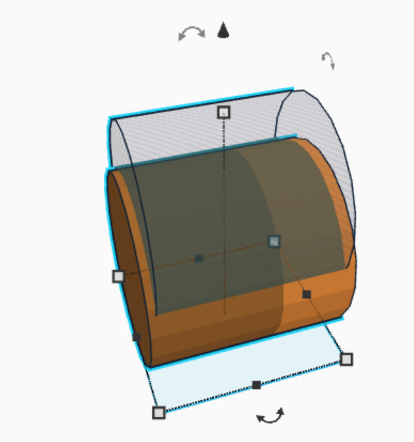

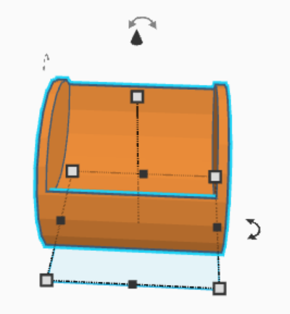

En caso de Vendlegoo sirve para hacer el depósito donde se recogen las latas y después este gira la lata para su posterior recogida.

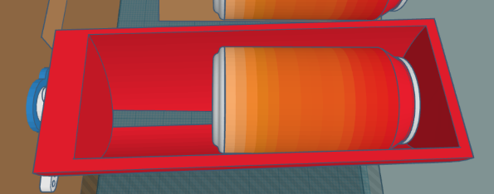

Los aros en espiral son también una forma básica, es un “donut” en el que se hace la misma estrategia para poder duplicarlo y girarlo.

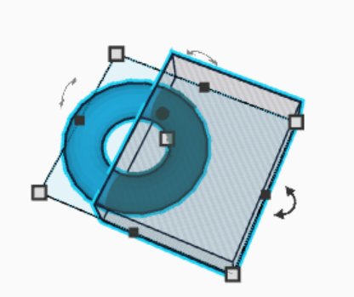Aquí se utiliza lo mismo para cortar la mitad de un aro y después duplicar esa mitad.

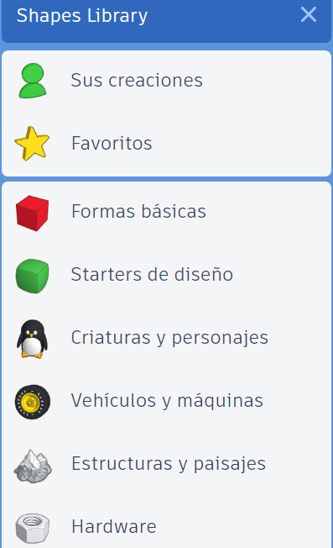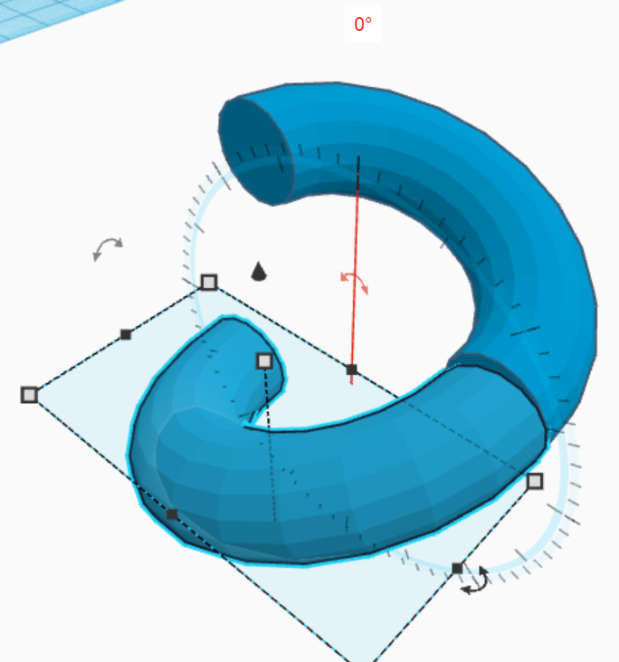

Se le aplica unos grados concretos al molde para que gire y después se duplica esto hasta conseguir la forma de la espiral.

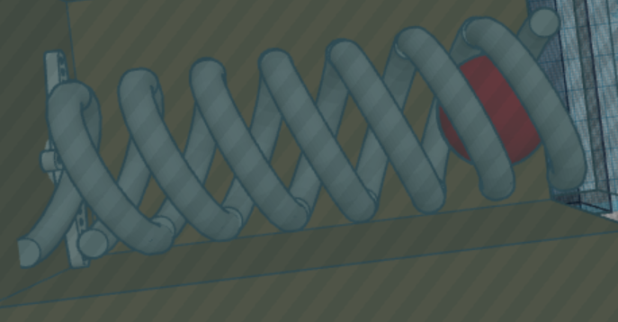

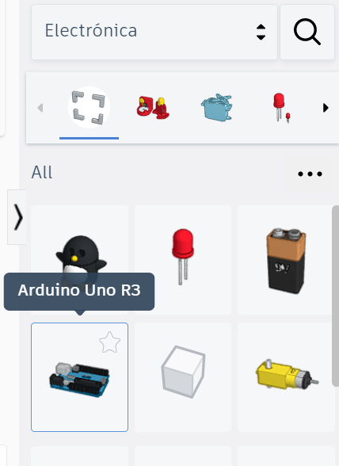A la derecha del programa existe la barra de herramientas en la que hay una gran diversidad de formas, tanto de formas básicas como hardware, electrónica vehículos etc.. De ahí se elige al placa Arduino, los servo motores, las latas, la pantalla LCD, los botones y productos como en este caso la “pokeball” que está incrustada en los aros. El componente RFID está hecho con las formas básicas ya que no había en las librerías.

Incluso se puede integrar otro tipo de objetos importados ya sea un objeto 2D o 3D importado o por URL.

1. **Video de muestra**

Se adjunta video de muestra de cómo está construido.

Proyecto realizado por Mario Ernesto Calixto Perea. Alumno de EHU/UPV Ingeniería Informática de Gestión y Sistemas de Información.

